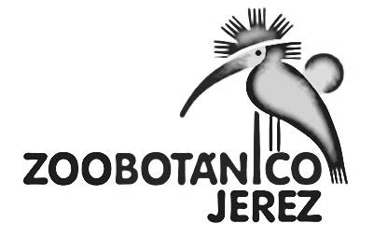

“EXPLORAMOS EL ZOO DE JEREZ”

Actividades después de la visita.

Primaria 2º ciclo.

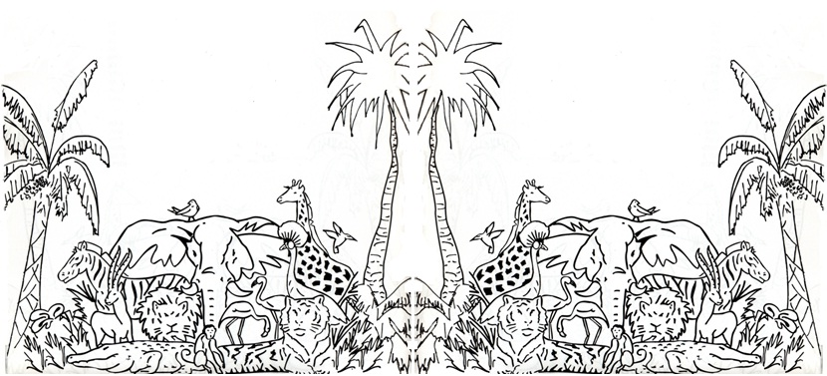

1. **¿Conoces realmente a los siguientes seres vivos? Completa las fichas.**

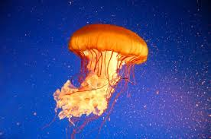

Marsupial

Ovípara

Vivípara

No

Si

|  |  |
| --- | --- |
| Me llamo, |  |

-¿Tiene esqueleto?

-¿Qué tipo de reproducción tiene?

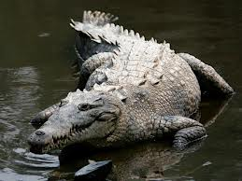

|  |  |
| --- | --- |
| Me llamo, |  |

-¿Tiene esqueleto?

-¿Qué tipo de reproducción tiene?

Marsupial

Ovíparo

Vivíparo

No

Si



|  |  |
| --- | --- |
| Me llamo, |  |

-¿Tiene esqueleto?

-¿Qué tipo de reproducción tiene?

No

Sí

Ovíparo

Vivíparo

Marsupial

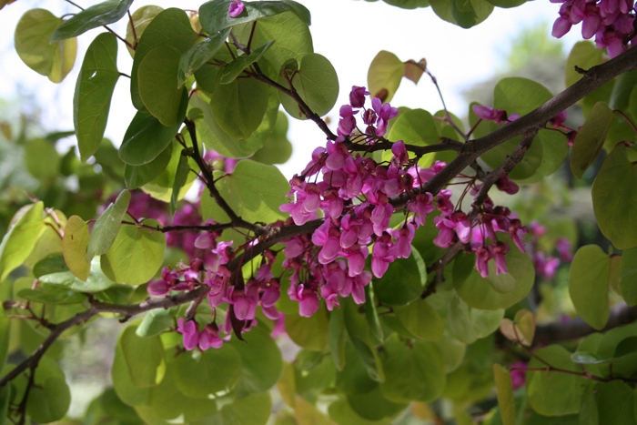

|  |  |
| --- | --- |
| Me llamo, |  |

* Es un árbol de hoja…

|  |  |
| --- | --- |
| Caduco | Perenne |

Sus hojas tienen forma de 

Otros datos de interés:



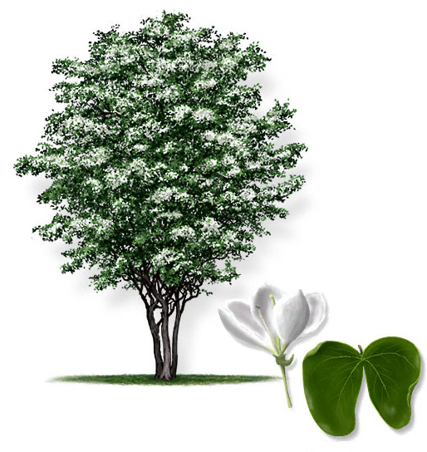

|  |  |
| --- | --- |
| Me llamo, |  |

* Es un árbol de hoja…

|  |  |
| --- | --- |
| Caduco | Perenne |

Sus hojas tienen forma de 

Otros datos de interés:



1. **¡SOPA DE LETRAS!**

**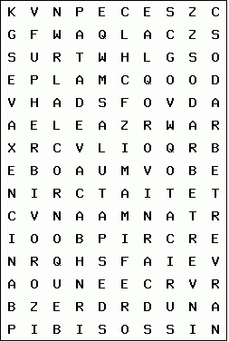**

Vertebrados: Vertebrados, invertebrados, carnívoros, omnívoros, herbívoros, mamíferos, aves, reptiles, peces, anfíbios, ibis, espátula, nutria, macacocangrejero, suricato, ginkgo, pata de vaca, encina, alcornoque.

1. **¡Vamos a jugar! A continuación encontrarás un tablero con sus respectivas tarjetas. Con ellas podrás averiguar tus conocimientos sobre la visita al Zoobotánico.**

|  |  |
| --- | --- |
| 220px-Tempul_031.jpg | 2997ed273a.jpg |
| 857e1f6c17.jpg | 00a4f9f8e3.jpg |

|  |  |
| --- | --- |
| **Zoobotánico** | **Zoobotánico** |
| * ¿Cómo se llama el árbol que viene del Himalaya? * Cedro del Himalaya * Árbol del amor * Pata del Himalaya | * Todos los animales vertebrados tienen…. * Columna vertebral * Alas * Patas |
| **Zoobotánico** | **Zoobotánico** |
| * ¿Qué árbol se considera un fósil viviente? * Ginkgo * Pata de vaca * Cedro del Himalaya | * La jirafa es un animal… * Anfibio * Reptil * Mamífero |
| **Zoobotánico** | **Zoobotánico** |
| * Las plantas son: * Seres vivos que no se desplazan y pueden fabricar su propio alimento. * Seres vivos que no se desplazan y no pueden fabricar su propio alimento * No son seres vivos. | * Las aves tienen … * aletas y el cuerpo cubierto de plumas * tienen alas y el cuerpo cubierto de plumas * tienen alas y el cuerpo cubierto de pelos |
| **Zoobotánico** | **Zoobotánico** |
| * ¿Qué partes forman un árbol? * Raíz, tronco, copa, hoja y fruto. * Raíz, tronco y hoja * Hojas, tronco y fruto. | * Los mamíferos tienen * 4 extremidades y el cuerpo cubierto de escamas * 2 extremidades y el cuerpo de plumas * 4 extremidades y el cuerpo cubierto de pelos. |
| **Zoobotánico** | **Zoobotánico** |
| * ¿De qué forma tiene la hoja el árbol del amor? * Rombo * Cuadrado * Corazón | * ¿Cómo se desplazan las serpientes? * Caminando * Reptando * Saltando |

|  |  |
| --- | --- |
| **Cuidados** | **Cuidados** |
| * ¿Cómo se llaman las personas encargadas de cuidar a los animales? * Cuidadores * Jardineros * Taquilleros | * ¿Quién cuida a las plantas? * Veterinario * Jardinero * Bibliotecario |
| **Cuidados** | **Cuidados** |
| * ¿Quién se encarga de curar a los animales? * Jardinero * Veterinario * Pediatra | * ¿Qué necesitan las plantas para vivir? * Agua, luz, aire y sales minerales * Oxígeno y minerales. * Aire y agua |
| **Cuidados** | **Cuidados** |
| * ¿Qué animal está en peligro de extinción? * Lince ibérico * Perro * Chimpancé | * ¿Qué hay que hacer con un árbol si una roma se rompe? * Podarlo * Pegarla * Arrancar el árbol |
| **Cuidados** | **Cuidados** |
| * ¿Dónde duerme el león en el zoo? * En las instalaciones * Cubil * Cama | * ¿Qué hace el jardinero cuando un árbol se muere? * Plantar otro * Dejarlo seco * Sembrar uno de plástico |
| **Cuidados** | **Cuidados** |
| * ¿Quién cuida a las crías de los monos cuando nacen? * Sus padres * Los veterinarios * Los maestros | * ¿Qué hace el jardinero cuando el árbol tiene muchos frutos? * Los tira * Los recolecta * Los deja en el árbol |

|  |  |
| --- | --- |
| **Alimentación** | **Alimentación** |
| * ¿Qué animal mamífero come 300 kg de hierba? * León * Hipopótamo * Elefante | * ¿Qué es la sabia bruta? * Agua y sustancias del exterior que reciben las plantas a través de sus hojas * Agua y sales minerales que reciben las plantas del suelo a través de las raíces * La luz que recibe las plantas a través de las hojas |
| **Alimentación** | **Alimentación** |
| * Los animales que comen hierba, carne, fruta, legumbres....son… * Hipopótamo * Omnívoros * Carnívoros | * ¿Por dónde reciben el aire y la luz las plantas? * Las raíces * El tronco * Las hojas |
| **Alimentación** | **Alimentación** |
| * ¿Qué comen los leones? * Hierba * Carne y pescado * Carne | * ¿Qué es la sabia elaborada? * La transformación de la sabia bruta en alimento gracias a las sustancias que la planta toma del aire y a la luz del sol * Es el líquido que hace la planta para curarse * Es el alimento que hace las plantas a través de sus raíces |
| **Alimentación** | **Alimentación** |
| * ¿Qué animal come carne? * Elefante * Mono * Lince | * ¿Qué tipo de fruto nos dan las plantas? * Frutos carnosos y secos * Dulces * Salado |
| **Alimentación** | **Alimentación** |
| * ¿Qué animal come hierba? * Elefante * Tigre * León | * ¿Qué fruto nos da la encina? * Bellota dulce * Piña dulce * Naranja dulce |

|  |  |
| --- | --- |
| **Cuídanos y os cuidaremos** | **Cuídanos y os cuidaremos** |
| * ¿Qué daños causa a un animal tirar un papel al suelo en el zoológico? * Que se lo coma un animal y se muera * Decoración para el zoológico * Alimento de animales | * ¿Si pisamos las plantas que ocurriría? * Florecen * Crecen * No crecen y pueden morir |
| **Cuídanos y os cuidaremos** | **Cuídanos y os cuidaremos** |
| * Cuando estamos viendo un animal en su instalación ¿qué es lo que debemos hacer? * Dar de comer a los animales * Golpear el cristal * Respetar el animal, observándolo tranquilamente | * ¿Por qué debemos valorar a las plantas? * Porque son un juguete * Porque nos dan alimentos, nos limpian el aire y dan refugio a los animales * Porque nos permiten subirnos a ellos |
| **Cuídanos y os cuidaremos** | **Cuídanos y os cuidaremos** |
| * ¿Por qué debemos cuidar a los animales y las plantas? * Porque son seres vivos y nos ayudan a vivir * Porque no son seres vivos. * Porque solo nos sirve para divertirnos. | * ¿Por qué no debemos cortar las flores? * Porque nos dan alergia * Porque estropean el paisaje * Porque ensucian nuestros parques |
| **Cuídanos y os cuidaremos** | **Cuídanos y os cuidaremos** |
| * Cuando os encontráis un animal abandonado ¿qué debemos hacer? * Dejarlos * Maltratarlos * Llevarlo al zoo o a una protectora de animales | * ¿Qué debemos hacer cuando una planta se hace demasiado grande para el sitio donde está? * Trasplantarla * Cortarla * Dejarla donde está |
| **Cuídanos y os cuidaremos** | **Cuídanos y os cuidaremos** |
| * Si nos hacemos cargo de un animal, tenemos que… * Pegarles * Darle alimento, limpiarlos, sacarlos de paseos y llevarlo al veterinario * Darle chucherías, llevarlos al veterinario y sacarlos de casa | * Si nos hacemos cargo de una planta tenemos que… * Regarla, podarla y ponerla en un lugar sin luz * Regarla, podarla, ponerla en un lugar de luz y quitarle las malas hierba * Dejarla secar |